
МИНИСТЕРСТВО НАУКИ И ВЫСШЕГО ОБРАЗОВАНИЯ РОССИЙСКОЙ ФЕДЕРАЦИИ
федеральное государственное бюджетное образовательное учреждение высшего образования
«Тольяттинский государственный университет»

(наименование института полностью)
(Наименование учебного структурного подразделения)
(код и наименование направления подготовки / специальности)
(направленность (профиль) / специализация)

Практическое задание №_3__

по учебному курсу « »
^{(наименование учебного курса)}

Вариант ____ (при наличии)

Обучающегося
^{(И.О. Фамилия)}
Группа
Преподаватель
^{(И.О. Фамилия)}

Тольятти 2022

Практическое задание 3

К теме «Цикличность экономического развития, экономический рост, безработица и инфляция»
Исходные данные
Экономика страны описывается производственной функцией вида:
$Y=A∙K^{0,4}∙L^{0,6}$,
где Y – реальный ВВП,
К – капитал,
L – труд,
А – общефакторная (совокупная) производительность факторов.
Известно, что темп прироста капитала равен 2 % в год, а темп прироста
численности занятых равен 1 % в год. Средний темп прироста реального выпуска составляет 2 % в год.
Необходимо определить:
- среднегодовой темп прироста совокупной факторной производительности как остаток Солоу;
- величину инвестиций, если норма выбытия капитала составляет $δ=0,2$.
Рекомендации: обратите внимание на материал темы 1.2. Задание рассчитывайте в пакете Excel.

Бланк выполнения задания 3

1. Алгоритм расчета основан на динамическом уравнении:

Определим среднегодовой темп прироста совокупной факторной производительности как остаток Солоу.

Остаток Солоу – это макроэкономический показатель, равный приросту совокупной производительности факторов производства. Измеряется в виде разности между показателями прироста объемов производства в денежном выражении и прироста затрат на факторы производства.
Для оценки вклада факторов производства в экономический рост в 1957 г. Р.Солоу было предложено использовать производственную функцию с постоянной отдачей от масштаба Y = AF(K,L), где А отражает уровень развития технологии.
Тогда изменения в выпуске ΔY определяются изменениями факторов производства К, L, А.
,
где МРК, MPL - предельные производительности капитала и труда; ΔК, ΔL, ΔА - изменения в величинах факторов производства. Путем преобразования можно получить:
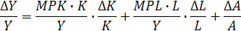.
Соотношение означает, что темп прироста продукции - равен сумме трех слагаемых:
1. темпа прироста капитала , умноженного на долю капитала в общем доходе;
2. темпа прироста труда , умноженного на долю труда в общем доходе;
3. темпа прироста совокупной производительности факторов .
Находим MP_{K} как производную от K :
MP_{K} = ($A∙K^{0,4}∙L^{0,6}$)_{K}’ = $0,4*A∙L^{0,6}$

Находим MP_{L} как производную от L :
MP_{L} = ($A∙K^{0,4}∙L^{0,6}$)_{L}’ = $0,6*A∙K^{0,4}$.

Принимаем, что К = 3, L = 5, A = 2 (расчеты производим в Эксель, вбив все формулы).

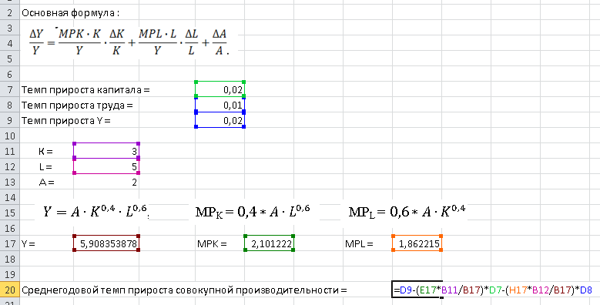

Получили ответ : снижение на 1,7%.

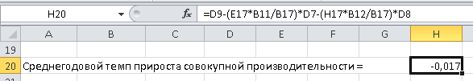

2. Расчет инвестиций проводится при помощи формулы прироста капитала $∆k$.

Определим величину инвестиций, если норма выбытия капитала составляет $δ=0,2$.

Солоу сформулировал «золотое правило», которое выполняется при условии равенства предельного продукта капитала (МРК)
МРК = σ
где σ – норма выбытия (амортизации).
С ростом производства разница между инвестициями и объемом выбытия будет уменьшаться до тех пор, пока эти величины не выровняются между собой. Экономика достигает равновесия. Это уровень капиталовооруженности называется устойчивым уровнем капиталовооруженности и характеризует состояние равновесия экономики, отличающееся устойчивостью инвестиций и выбытия капитала, неизменностью объема производства.

Должны соблюдаться условия :

MP_{K} = 0,2

= 0

Вбиваем в Эксель :
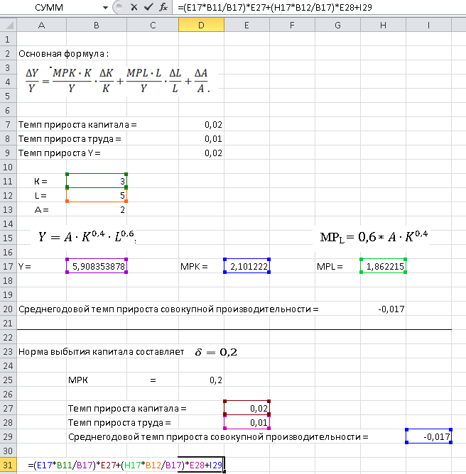

И подбираем такое значение прироста капитала, при котором Темп прироста Y равен 0.

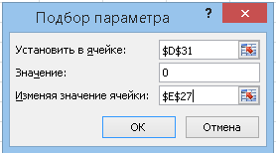

Из полученного Темпа прироста капитал находим Прирост капитала :
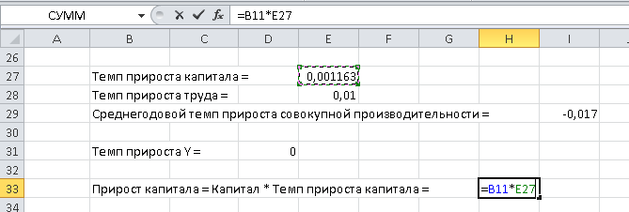

I = ∆K = 0,003.

Величина инвестиций равна 0,003 ден.ед.

